|  |  |
| --- | --- |
| Gerb-BMSTU_01 | **Министерство науки и высшего образования Российской Федерации**  **Федеральное государственное бюджетное образовательное учреждение**  **высшего образования**  **«Московский государственный технический университет**  **имени Н.Э. Баумана**  **(национальный исследовательский университет)»**  **(МГТУ им. Н.Э. Баумана)** |

ФАКУЛЬТЕТ **Информатика и системы управления**

КАФЕДРА **Компьютерные системы и сети (ИУ6)**

НАПРАВЛЕНИЕ ПОДГОТОВКИ **09.03.04 Программная инженерия**

**Отчет**

|  |  |
| --- | --- |
| **по лабораторной работе №** | 3 |

**Название:**

Исследование регистров

**Дисциплина:** Архитектура ЭВМ

|  |  |  |  |  |
| --- | --- | --- | --- | --- |
| Студент | ИУ7-46Б |  |  | А. Е. Богаченко |
|  | (Группа) |  | (Подпись, дата) | (И.О. Фамилия) |
|  |  |  |  |  |
| Преподаватель |  |  |  | Т. Д. Крыгина |
|  |  |  | (Подпись, дата) | (И.О. Фамилия) |

Москва, 2020

МГТУ им. Н.Э. Баумана

Цель работы – изучение принципов построения регистров сдвига, способов преобразования параллельного кода в последовательный и обратно, сборка схем регистров сдвига и их экспериментальное исследование.

# Исследование регистра сдвига

Функциональная схема 8-разрядного регистра сдвига вправо

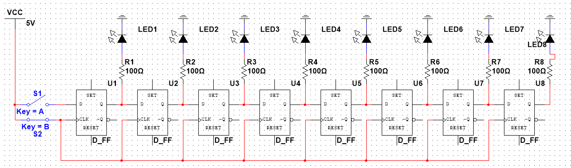

Функциональная схема 8-разрядного циклического регистра со сдвигом вправо

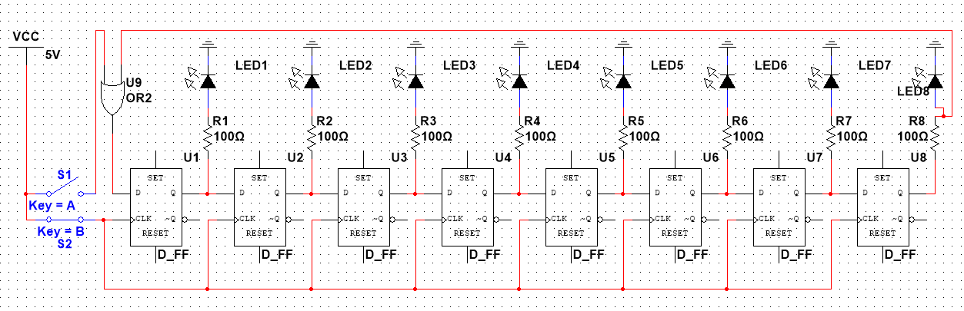

Функциональная схема 8-разрядного циклического регистра со сдвигом влево

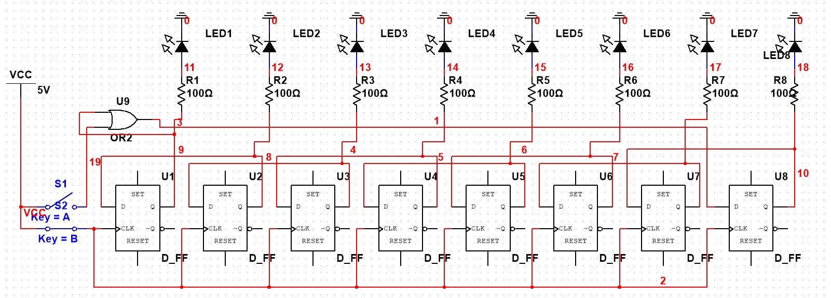

Функциональная схема 8-разрядного регистра со сдвигом влево

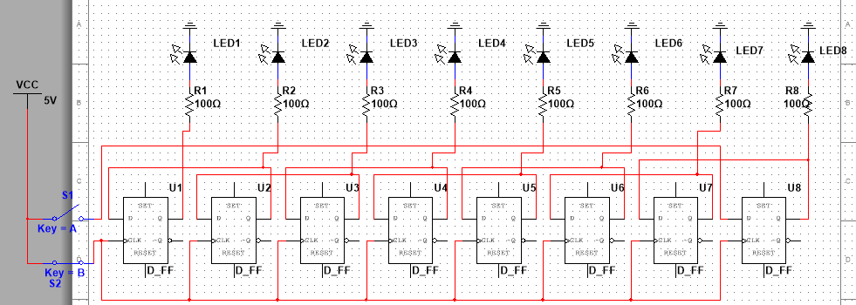

# Исследование универсального регистра ИС К555ИР11 (74LS194)

4-разрядный

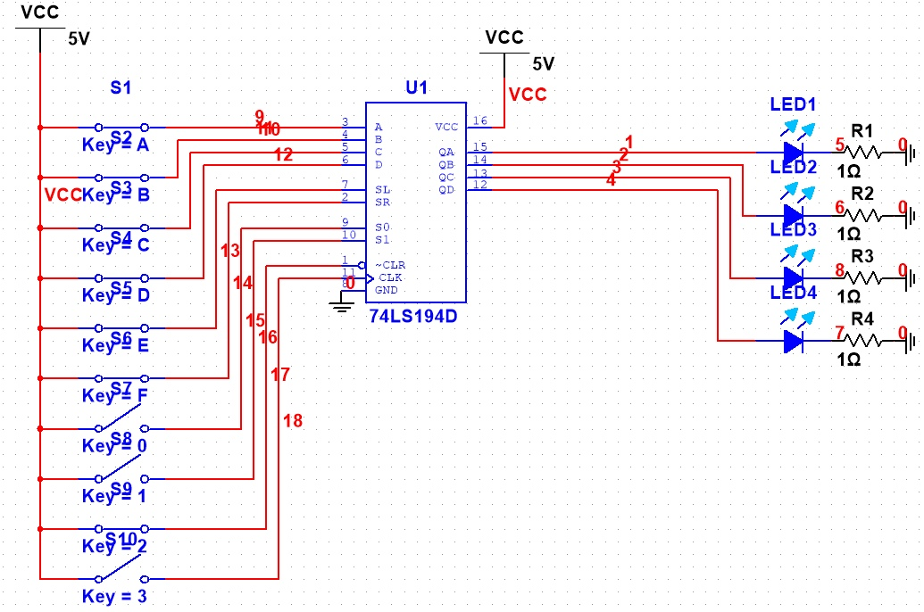

8-разрядный

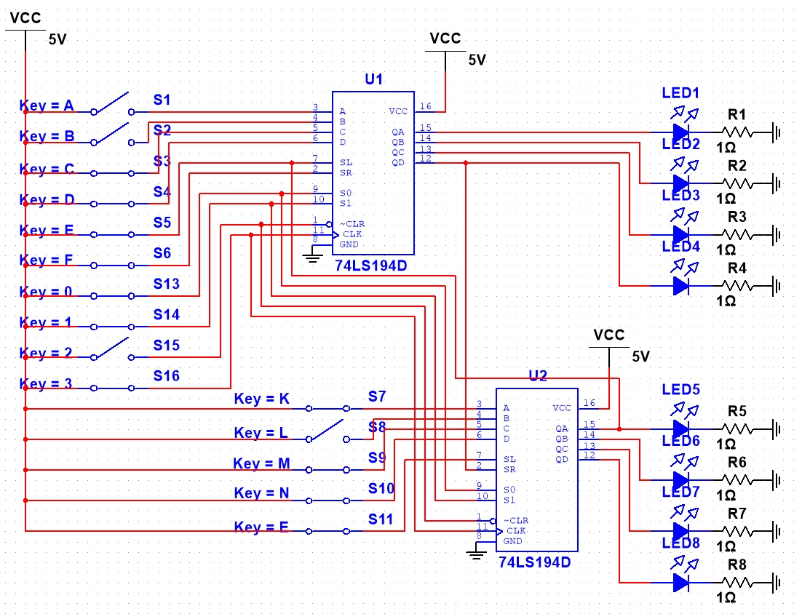

Кодирование режимов регистра сдвига управляющим словом $S_{1}S_{0}$

|  |  |  |
| --- | --- | --- |
| $$S_{1}$$ | $$S_{0}$$ | Режим |
| 0 | 0 | Хранение |
| 0 | 1 | Сдвиг вправо |
| 1 | 0 | Сдвиг влево |
| 1 | 1 | Параллельный ввод данных |